COLEGIOS DIOCESANOS
Fundación San Vicente Mártir, C/ Dr. Beltrán Bigorra, 15, 1, Valencia 46003
www.fundacioncolegiosdiocesanos.com Tel: 963154370 Fax: 963154371
Presentación
Lema, lona y cartel 14-15
Circular nº 012 14-15)
11 de septiembre de 2014
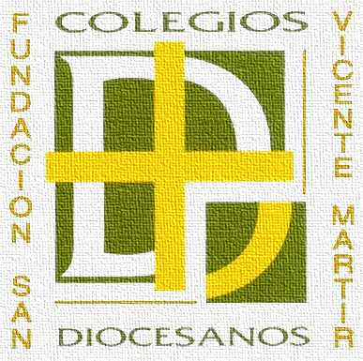

Estimados amigos,

Os aportamos una breve explicación sobre el lema, la lona y los carteles pastorales para el presente curso 2014-2015.

Como todos sabéis, el pasado curso finalizó el IDR, “Seréis mis testigos”, y en enero comenzará un nuevo proyecto: el Itinerario Diocesano de Evangelización ¡La alegría de anunciar el Evangelio! En los Colegios Diocesanos hemos hecho la siguiente adaptación:

¡Anunciamos el Evangelio con alegría!

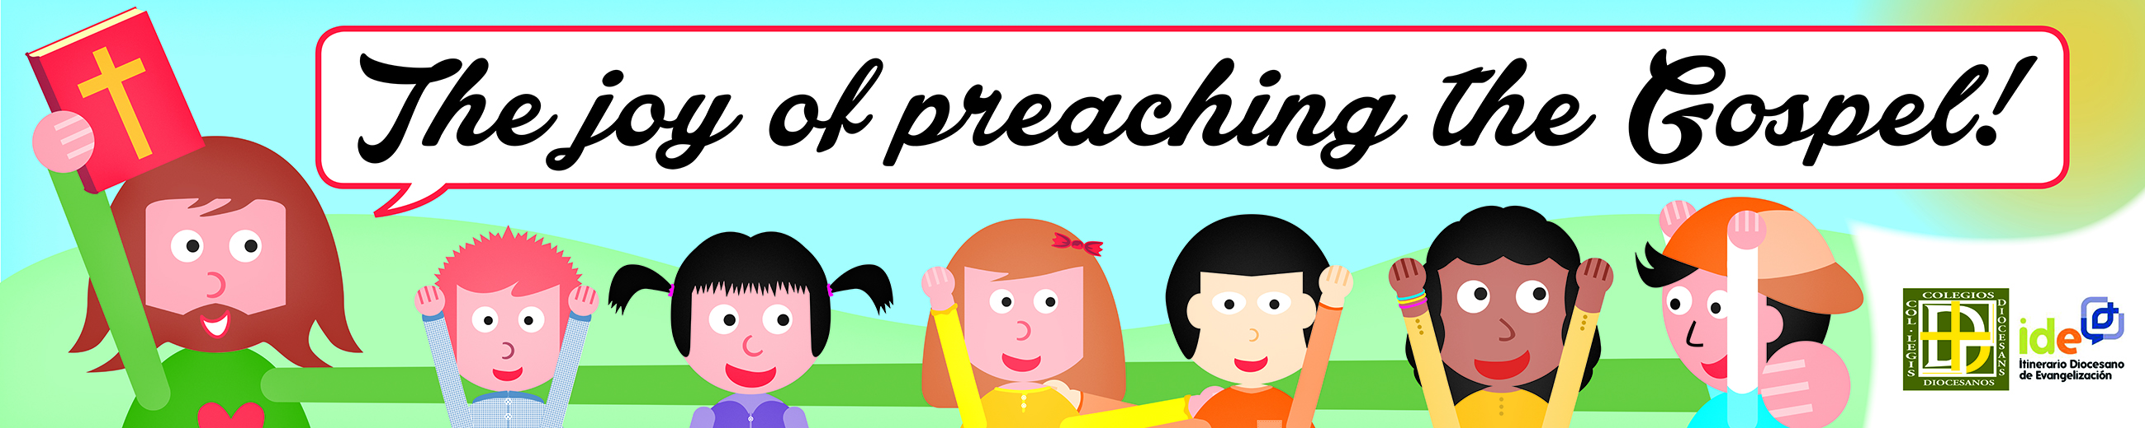

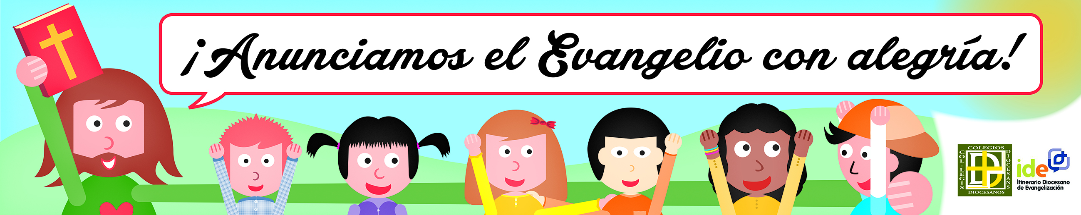

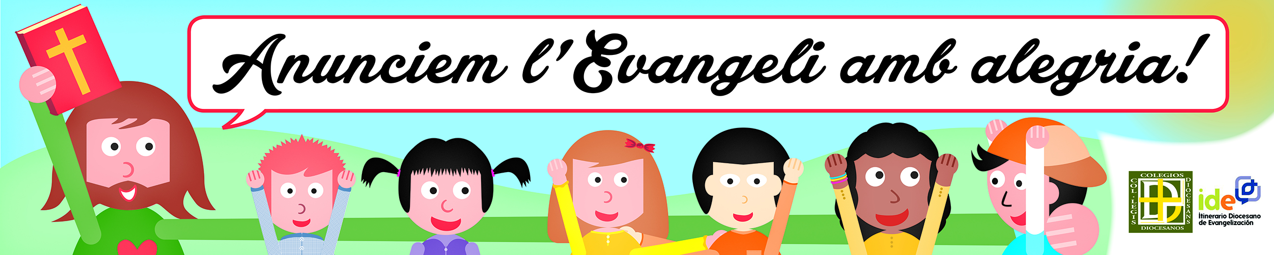

En la lona aparece: Jesús acogiendo a un grupo de niños/jóvenes, portando el Evangelio y con su brazo, uniéndolos, dándoles impulso, apoyo y fortaleza. Los jóvenes, representando diferentes edades y nacionalidades, muestran su alegría por anunciar el Evangelio, juntos con Jesús. Detrás aparece el azul del cielo y el sol, dando luz y calor a este proyecto de evangelización.

La lona aparece en una única lengua, puede ser en Castellano, valenciano o inglés, los carteles son trilingües y en ambos documentos aparece el logo del propio Colegio, el de la Fundación y el del nuevo Itinerario de Evangelización.

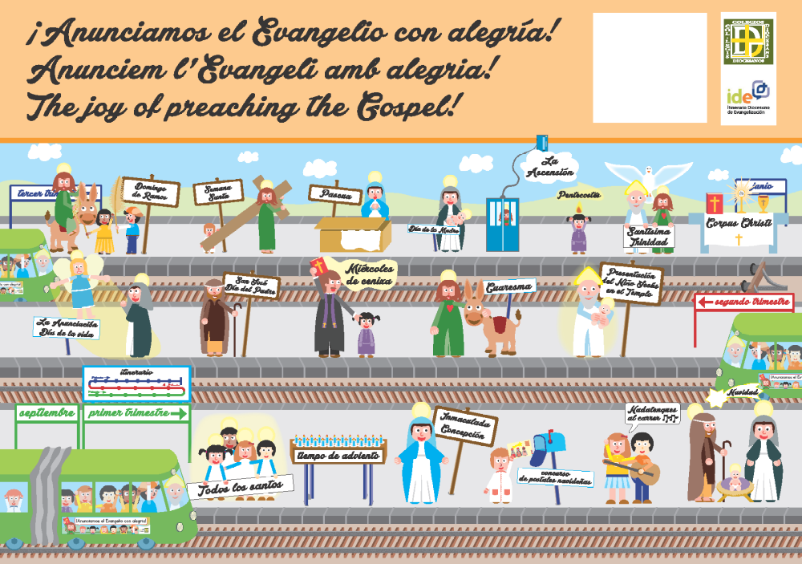

En el cartel aparece representados por trimestres los momentos litúrgicos y las festividades más importantes.

Primer trimestre: Festividad de Todos los Santos – Adviento - La Inmaculada Concepción - Concurso de postales navideñas - Nadalenques al carrer – Navidad.
Segundo Trimestre: Presentación del Niño Jesús en el Templo (La Candelaria) – Cuaresma - Miércoles de ceniza - San José/Día del Padre - La Anunciación/Día de la vida.
Tercer Trimestre: Domingo de Ramos - Semana Santa – Pascua - Día de la Madre – Ascensión – Pentecostés - Santísima Trinidad - Corpus Cristi.

Este cartel tiene siempre como finalidad plantear un recorrido, este año por medio de un viaje en tren, una acción sucede a la siguiente, como nuestra propia vida.
Vamos todos juntos en un vagón, somos un equipo, lo que uno hace le afecta también al otro, vamos recorriendo el camino a través de la vía y los diferentes momentos van incorporándose a nuestras vidas, como subiendo a nuestro vagón, suben “Todos los Santos” y se quedan con nosotros, seguimos el recorrido y comenzamos juntos el tiempo de adviento con todo lo que conlleva, en la festividad de la Inmaculada, también la Virgen se une a nuestro grupo y seguimos caminando,…

La locomotora va conducida por Dios Padre, esto es importante destacarlo. ¿Quién dirige mi vida? ¿Qué me mueve? Muchas veces soy yo quien quiero conducir mi propia vida, sin contar con los demás y por supuesto sin contar con Dios. No tengo en cuenta que mi vida está encadenada a la de otras muchas personas, que Dios ya pensó que yo naciera en esta familia, que tuviera estos hermanos, que compartiera este curso con estos compañeros,… nada es casualidad, debo interpretar mi historia teniendo en cuenta la de las personas que me rodean,….

Ayudad a los alumnos a descubrir la importancia de cada momento y de vivirlo con los demás, y apoyados por Dios, porque ninguno de nosotros estamos solos.

Confiamos que esta breves notas os sirvan para presentar al inicio de curso y trabajar a lo largo del mismo, este material.

Un saludo

